Agos X – Processo di Loading

Documento di analisi tecnica

Indice

Indice 1
1 Introduzione e contesto 2
2 L0: Architettura 3
3 L0: Gestione degli errori 5
4 L0: Bucket S3 e formato dei file 7
5 L0: Trigger dei processi di caricamento 10
6 L0: Job AWS Glue 11
7 L0: Procedura Snowflake 14
8 L0: Tabelle di monitoraggio 16
9 L0: Spostamento dei file 17
10 L1: Architettura e triggering 17
11 L1: Modelli DBT e file di configurazione 18
12 L1: Alberatura progetto DBT 23
13 L1: Storicizzazione 24
14 L1: Gestione cancellazioni OCS 26
15 L1: Controlli data quality 28
16 L1: Generazione dei modelli DBT 29
17 L1: Raccolta dei log 30
18 L1: Gestione eccezioni 31

Introduzione e contesto

Il presente documento ha lo scopo di introdurre e descrivere la soluzione tecnica del processo di caricamento dei dati provenienti da vari sorgenti (OCS, Salesforce, CDE, ...) e diretti verso il nuovo DWH Snowflake. Nello specifico viene descritto il primo step di integrazione del dato nel primo layer di Snowflake: L0. Nella seconda parte del documento sarà successivamente descritta l’ìntegrazione dati fra i due layer Snowflake L0 e L1.
I dati vengono depositati in un bucket AWS S3 e caricati in Snowflake da job AWS Glue e procedure Snowflake. L’orchestrazione e la schedulazione sono demandate ad AWS SNS Topic e Control-M.
Di seguito viene rappresentato tramite uno schema il processo di caricamento del dato per L0, dettagliato nei capitoli successivi di questo documento.

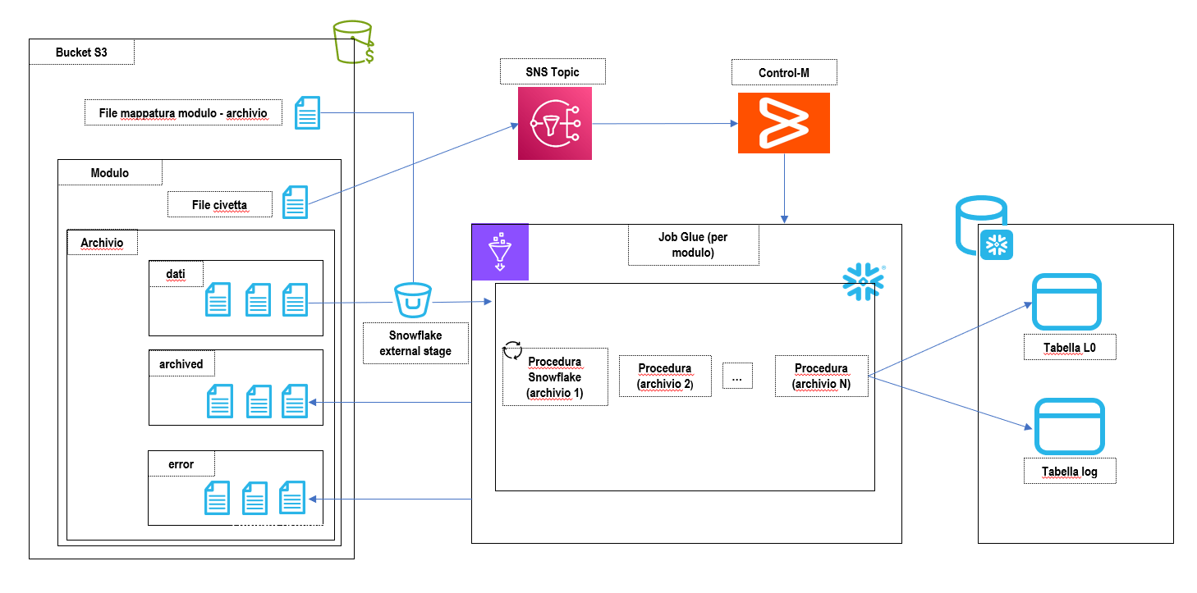

L0: Architettura
Di seguito viene mostrato un disegno dell’architettura delle fasi di caricamento coinvolte nel popolamento del layer L0 su Snowflake:

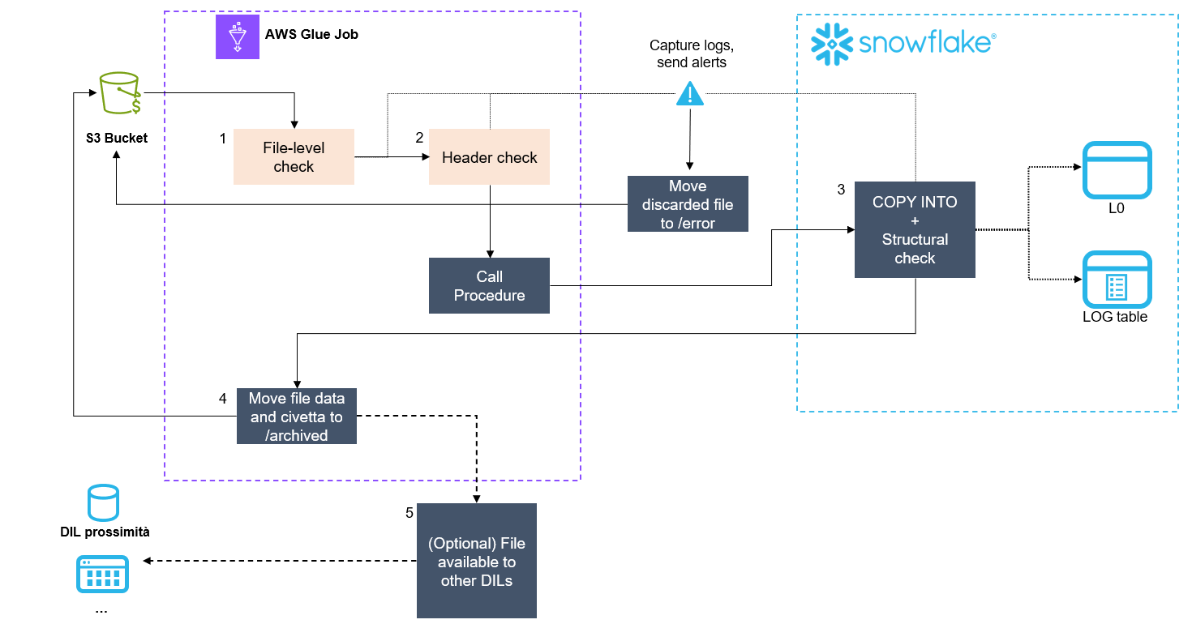
Le fasi principali del processo sono le seguenti:

- Quando viene depositato il file civetta o il file contenente i dati sul prefix logs (all’interno della specifica cartella del modulo (OCS) o dell’archivio), viene generata una notifica SNS Topic che viene inviata a Control-M, il quale lancerà il job Glue parametrico per il relativo modulo (OCS), archivio o gruppo di essi.

- Il job Glue recupera l’elenco dei file relativi agli archivi oggetto del caricamento dal file civetta o dal file stesso. Sempre il job Glue esegue dei controlli formali su quanto viene letto. I primi controlli vengono applicati a livello di file e verificano che:
- I file esistano in modo conforme a quanto presente nel file civetta e i loro prefix siano coerenti con quanto atteso
- La dimensione del file non superi il limite ammesso dal caricamento su Snowflake
- Il nome del file rispetti la naming convention stabilita
- L’estensione e il metodo di compressione del file siano corretti

Nel caso in cui almeno uno dei controlli restituisca un errore, essi verranno riportati all’interno di una tabella di log, il processo di caricamento terminerà la sua esecuzione ed i file degli archivi in errore saranno copiati nel prefix error_dwh.

- Successivamente, il job Glue applica dei controlli a livello di header, per i file che lo contengono, che viene confrontato con lo schema della tabella (presente con opportuno prefix sul bucket S3) per quanto riguarda numero, nome e posizione delle colonne del tracciato con conseguente gestione dei mismatch.

- In seguito, viene lanciata una Procedura Snowflake che esegue un’istruzione di COPY INTO all’interno di Snowflake. Tale azione permette il popolamento della tabella di riferimento sul layer L0. La procedura sarà impostata in modo tale da non permettere il caricamento di file che presentano una struttura non corretta. La tabella viene ricreata ad ogni run, permettendo l’allineamento automatico rispetto al sorgente, poi vengono inseriti i record, tutti in formato stringa.

- Una volta conclusa la procedura Snowflake, il job Glue procederà a copiare il file sul prefix error_dwh in caso di mancato caricamento.

L0: Gestione degli errori
Il processo di caricamento in L0 gestirà gli errori rilevati durante i controlli tecnici a seconda della fase in cui viene svolto. Ogni errore rilevato bloccherà il caricamento di tutti i file a livello di singolo archivio.
Di conseguenza, per OCS, l’intero modulo potrebbe avere archivi caricati correttamente e non, e nella fase di caricamento in L1 saranno processati solo gli archivi arrivati correttamente in L0.
Nella fase iniziale del job vengono svolti dei controlli sulla coerenza dei parametri di input del jib Glue e sulla correttezza del file civetta.
Di seguito il dettaglio su controlli ed errori per la fase di caricamento in L0:
- File level check: al rilevamento di un solo errore, tutti i file relativi a quell’archivio vengono scartati
- Header check (file che lo contengono): se l’header del file differisce da quanto presente nel file di schema, tutti i file dell’archivio sono scartati
- Structural check: Se un file presenta anche un solo errore strutturale, il processo di loading viene interrotto e tutti i file vengono scartati
Le differenti casistiche di errore verranno censite in una tabella Snowflake TECH.CFG_L0_ERROR_CODES utilizzando le seguenti codifiche:

Codice | Descrizione
8001 | Errore lettura file in bucket S3
8002 | Il file presenta un encoding invalido
8003 | Il file non è stato trovato
8004 | Il file presenta un'estensione invalida
8005 | Il file presenta una dimensione invalida
8006 | Il file non rispetta la naming convention
8007 | Impossibile copiare i file
8008 | I parametri di input non corrispondono all’atteso
8101 | L'header del file non è leggibile
8102 | L'header del file non è conforme con il file di schema
8201 | Il file di schema non è stato trovato
8202 | Impossibile leggere file di schema
8203 | Il file di schema non è conforme all’atteso
8204 | Il file di schema è vuoto
8301 | Il file civetta non è stato trovato
8302 | Impossibile leggere il file civetta
8303 | Il file civetta non contiene un timestamp
8304 | I record caricati su Snowflake sono differenti dal numero di record indicati nel file civetta
8401 | La procedura Snowflake restituisce un esito negativo
8501 | La tabella di configurazione presenta un errore
8601 | L’archivio atteso non è presente
8602 | L'archivio non è presente nella tabella di mappatura
Retry manuale e reinvio da parte di OCS
Il processo di gestione degli errori è descritto nel file: Loading_Flow_L0_L1.pdf
La gestione del caricamento avviene con il supporto della tabella semaforo TECH.CFG_PROCESS_MONITORING, dove è indicato lo stato e la data dell’ultima elaborazione di ogni archivio. La tabella viene aggiornata ad ogni elaborazione di un archivio. Se venisse richiesta impropriamente una ulteriore esecuzione di un modulo su una data già processata correttamente per tutti gli archivi, tramite l’interrogazione sulla tabella semaforo, il job Glue termina a monte la propria esecuzione.
Qualora il caricamento di un archivio andasse in errore, i rispettivi file vengono copiati al percorso /error_dwh, così che venga mantenuta una copia del file originale a disposizione per i sistemi che ne hanno necessità. Si tenta quindi un intervento manuale da parte di un operatore. In caso l’intervento manuale non vada a buon fine, il file sarà spostato al percorso /error_dwh/NO_fixed e verrà richiesto un nuovo invio di file al sistema sorgente. In questo caso il job è configurato in modo tale da elaborare solo gli archivi che non sono stati caricati correttamente in L0 per quel dato giorno.
Se l’intervento manuale risolve l’anomalia, il file viene spostato al percorso /error_dwh/fixed. Da qui può partire l’esecuzione del job Glue in modalità manuale, che si aspetta in input una lista di archivi da processare. In tutti i casi in cui il job Glue termina in errore viene inviata una notifica SNS che evidenzia la problematica.
Ogni tipo di retry manuale o tramite richiesta di nuovo invio sul layer L0 comporta inoltre la necessità di forzare il caricamento dei dati verso il layer L1, al fine di garantire la coerenza tra i vari livelli.
La definizione delle modalità operative di forzatura del caricamento su L1 è descritta nel capitolo xxx.
Retry manuale e reinvio da parte di no-OCS
Il processo di retry per gli archivi no-OCS seguirà la stessa logica di quelli OCS. Si baserà sulla tabella di monitoraggio e prevederà sia la possibilità di effettuare un retry manuale, con il vincolo che venga eseguito un archivio alla volta, sia un reinvio da parte del sorgente.

L0: Bucket S3 e formato dei file

I file inviati saranno depositati nel bucket S3 con un prefix che si riferisce al modulo (OCS)/sorgente e all'archivio appropriato, secondo la seguente alberatura di esempio:
OCS:
s3://<agos-env-ocs-lz>/
└── logs/
└── ana_20251201000000_flag.txt
└── archived/
└── ANA/
└── ccanagr/
└── dati/
└──ccanagr_F_I000X_20250801102350.csv.gz
└──ccanagr_deleted_20250801102350.csv.gz
└── archived/
└── schema/
└──ccanagr_schema.csv
└── error_dwh
└── fixed/
└── NO_fixed/
└── ccanattc/
└── dati/
└── archived/
└── schema/
└── error_dwh/
└── fixed/
└── NO_fixed/

No-OCS:
s3://<agos-env-spazio-lz>/
└── XEROX/
└── XEROX/
└── dati/
└──XEROX_F_I000X_20250801102350.csv.gz
└── archived/
└── schema/
└──XEROX_schema.csv
└── error_dwh/
└── fixed/
└── NO_fixed/
└── logs/
└── XEROX_20251201000000_flag.txt
└── archived/
Per OCS ogni modulo conterrà logicamente n archivi che verranno inviati simultaneamente. L’alberatura all’interno del prefix di ogni archivio è sempre la medesima per ogni sorgente.
Al termine dell’invio di tutti gli archivi del modulo per OCS, o del singolo archivio (o gruppo di essi) per altri sorgenti, viene depositato un file “civetta” con il prefix logs che scatenerà il processo di loading. Di seguito una descrizione del contenuto dei diversi livelli di alberatura:
- Dati: livello che contiene i file csv inviati dal sorgente
- Archived: livello che contiene i file correttamente caricati su Snowflake
- Schema: livello che contiene i file di schema (per le sorgenti che lo prevedono)
- Error_dwh: livello che contiene i file che hanno riscontrato dei problemi durante il caricamento
- Logs: livello che contiene i file civetta

Ci si aspetta quindi di operare con le seguenti tipologie di file:
- File di dati
- File di cancellazione (OCS)
- File civetta
- File di schema (OCS, Salesforce, Fea)

Tali file dovranno rispettare la seguente naming convention (*):
- file civetta: <modulo o archivio>_<YYYYMMDDHHMISS>_flag.txt (eg: ana_20250801102350_flag.txt)
- file dati: <archivio>_<F/D>_<timestamp_invio>_<progressivo>.csv.gz dove
  - F/D: indica Full o Delta in base al tipo di caricamento necessario (OCS/Salesforce)
  - Timestamp_invio: è la data di invio del file
  - Progressivo: un progressivo univoco per i file facenti parte del medesimo invio
(eg: ccanagr_F_20250801102350_00x.csv.gz)
- file di cancellazione: <archivio>_deleted_<timestamp_invio>_<progressivo>.csv.gz dove
  - Timestamp_invio: è la data di invio del file
  - Progressivo: un progressivo univoco per i file facenti parte del medesimo invio
(eg: ccanagr_deleted_20250801102350_00x.csv.gz)
- File di schema: <archivio>_schema (eg: ccanag_schema.csv)

(*) la naming convention per i file provenienti da sorgenti no-OCS potrebbe non rispettare quella standard.

I file, se il sorgente lo consente, devono anche rispettare la dimensione massima di 250MB compressi in modo tale da ottimizzare il caricamento in Snowflake. Se i file sorgente fossero più grandi, ci si aspetta di ricevere il contenuto suddiviso in più file di dimensione inferiore a 250MB compressi.
Per i flussi provenienti da OCS e Salesforce, se per un dato archivio non ci sono record da inviare in un dato giorno, si deve comunque prevedere l’invio di un file vuoto. Per gli altri sorgenti non è garantito l’invio dei file in caso di assenza di aggiornamenti.
Per ulteriori dettagli si può fare riferimento al file dei requisiti OCS Agos X - Requisiti Agos Integrazione OCS-DWHX_20260226.pdf

File civetta
Il file civetta è in formato txt e contiene le informazioni sugli archivi di cui innesca il caricamento. É previsto l’invio di un file civetta per ogni modulo OCS, e per archivio (o gruppo di essi) per tutte le altre sorgenti. Di seguito sono riportate queste informazioni che nel file sono separate dal carattere “|”:
- Nome archivio
- Nome files inviati
- Numero di record per ogni archivio
- Inizio elaborazione
- Fine elaborazione
- Status

File di schema

Il file di schema è un file csv con delimitatore “|”, fornito da alcuni sorgenti (OCS, Salesforce, Fea) e contiene le seguenti informazioni:

- Nome del campo
- Formato del campo (Datatype)
- Lunghezza del campo
- Flag Primary Key
- Flag Nullability

Durante il processo di caricamento, le informazioni presenti nel file di schema verranno inserite nella tabella Snowflake TECH.CFG_L1_SCHEMA, che sarà utilizzata nella fase di caricamento dei dati in L1. La tabella avrà la seguente struttura:

CAMPO | FORMATO | DESCRIZIONE
NM_CAMPO | NUMBER | Progressivo del campo dell’archivio
DS_MODULO | VARCHAR(100) | Nome modulo di riferimento
DS_TABELLA | VARCHAR(60) | Nome tabella di riferimento
DS_CAMPO | VARCHAR(60) | Nome campo
DS_FORMATO | VARCHAR(60) | Formato (data type) del campo
NM_LUNGHEZZA | VARCHAR(10) | Lunghezza del data type
FL_PK | VARCHAR(1) | Flag Primary Key
FL_NULL | VARCHAR(1) | Flag obbligatorietà
TS_INSERIMENTO | TIMESTAMP | Timestamp inserimento campo

La tabella verrà popolata dopo il caricamento dei dati nelle rispettive tabelle dalla stessa procedura Snowflake. Il caricamento verà eseguito tramite COPY INTO solo quando il file di schema viene aggiornato, evitando duplicati. L’univocità dei record in fase di aggiunta o aggiornamento di nuovi campi al tracciato viene garantita dal campo tecnico DT_INSERIMENTO che garantisce anche la tracciabilità delle modifiche.

Per i sorgenti che non prevedono un file di schema inviato direttamente dal sorgente, esso verrà creato e caricato una tantum, recuperando le informazioni necessarie alla sua compilazione dai processi as-is.

L0: Trigger dei processi di caricamento

La modalità di triggering dei dati OCS sul DWH Snowflake sarà Event-driven.
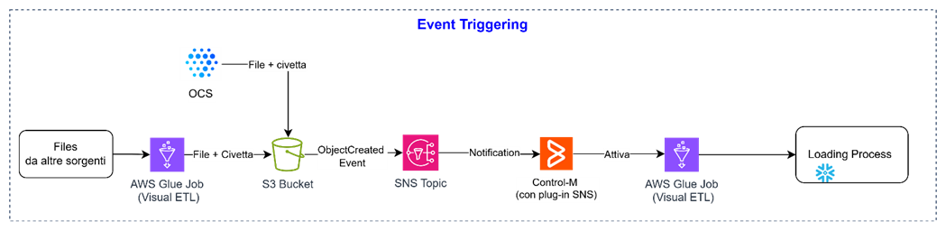
Il processo di caricamento è scatenato in due modalità:

- Dalla ricezione di un file civetta che indica il corretto caricamento dei file contenenti i dati nel bucket S3, sia esso per un singolo archivio che per un gruppo di essi (eg: modulo OCS). Il file civetta viene depositato nel prefix logs del relativo bucket.
- Dalla ricezione del file oggetto di caricamento.

Questo evento genera una notifica ObjectCreated che viene pubblicata su SNS (Simple Notification Service). Il messaggio che transita nel topic SNS è in formato JSON e contiene informazioni come il percorso del file creato, il nome del file che rappresenta una chiave, il timestamp e il tipo di evento.
Control-M riceve la notifica di pubblicazione del file civetta e permette di attivare automaticamente il job di caricamento AWS Glue, dopo aver verificato che il nome del file civetta (ovvero la chiave) sia conforme alla naming convention prevista e che il path appartenga al modulo atteso.
Sarà Control-M a gestire ed impedire l’eventuale partenza imprevista di uno stesso job già eseguito tramite l’utilizzo di opportuni vincoli temporali e la verifica che un job non possa partire nuovamente finchè l’esecuzione corrente non sia conclusa.
Il job AWS Glue è parametrico e riceve come parametro di input il sorgente ed il nome del file che scatena il processo (civetta o dati). Queste informazioni vengono passate al job Glue da Control-M e sono presenti: nel percorso dove viene ricevuto il file civetta ed nel nome del file stesso.

L0: Job AWS Glue
Il processo di Loading nel layer L0 di Snowflake è svolto da un job AWS Glue che richiama una procedura Snowflake la quale esegue la COPY INTO. Il job Glue è parametrico e si adatta alla sorgente di cui deve effettuare il caricamento. Per ogni sorgente, in base alle diverse peculiarità, verranno svolti vari controlli tecnici sulla bontà dei file. Tutte le funzioni e classi utilizzate dal job Glue sono definite all’interno di una libreria python che viene importata nella fase di compilazione del job. La libreria è un file in formato .whl presente in uno specifico percorso del bucket S3. Il job Glue ha due parametri di input:

- Sorgente: Nome del sorgente (eg: OCS)
- Civetta: Nome del file civetta ricevuto che innesca il processo (eg: ana_20250801102350_flag.txt)
- Retry: Lista degli archivi in modalità retry (eg: BAUSERARC|20260304141757, BAUTEFIL|20260109164116)
I parametri civetta e retry sono mutualmente esclusivi: se valorizzati entrambi viene generato un errore.
L’esecuzione in modalità retry è consentita per più archivi appartenenti allo stesso modulo per OCS (indicando il nome dell’archivio e il timestamp relativo ai file da caricare); per gli archvi no-OCS solo per un archivio alla volta.
Utilizzando questi tre parametri il job Glue recupera le informazioni specifiche necessarie ai controlli tecnici ed al caricamento di ogni archivio di ogni sorgente dalla tabella di configurazione TECH.CFG_L0_SORGENTE. La tabella contiene la mappatura di ogni sorgente e/o archivio con i dettagli sulle caratteristiche dei file quali il percorso, il formato, l’estensione ed altre informazioni specifiche per ognuno di essi.
La tabella è definita con tre colonne:
- Sorgente
- Defaults: campo VARIANT contenente le informazioni di default per quella sorgente
- Eccezioni: campo VARIANT contenente le informazioni per gli archivi che presentano delle eccezioni rispetto alle configurazioni di default per quella sorgente
Il job Glue si occupa delle seguenti azioni:
- Validazione dei file letti dal bucket S3 e applicazione dei controlli formali sui file
- Applicazione dei controlli formali sull’header (sorgenti con file schema)
- Chiamata alla procedura Snowflake (descritta sotto)
- Se il processo riscontra un qualunque errore, tutti i file di quell'archivio vengono copiati sul prefix error_dwh del bucket S3 ed il sorgente riceve una segnalazione.
Nel caso in cui i file ricevuti siano in formato Excel è necessario convertire il file in csv e poi procedere al caricamento. La conversione è in carico al job Glue che scrive il file convertito nel prefix /dati_conv, mantenendo la stessa naming convention.
Di seguito le regole necessarie perché un file Excel possa essere gestito:
- Il formato del file deve essere xlsx, non sono accettati formati come xls
- Il nome del file deve contenere la data di riferimento
- È vietato l’utilizzo di macro, formule o link verso componenti esterne al file
- Il file deve contenere un solo foglio di lavoro
- Il nome dello sheet non può contenere caratteri speciali al netto dell’underscore, né spazi all’inizio o alla fine
- È vietato l’uso di colonne vuote, sia utilizzate come separatore fra altre colonne, sia utilizzate come appunti sulla destra
- Sono vietati commenti, note, firme o grafici al di fuori delle colonne dati definite
- Sono vietate righe o colonne accorpate, riquadri bloccati, celle unite
- Per indicare un valore assente si usa una cella vuota, sono quindi vietati valori come “N/A”, “-“, “NULL” intesi come indicatori di valori assenti
La procedura Snowflake si occupa delle seguenti azioni:
- Esecuzione della DDL di creazione tabella
- Applicazione dei controlli sulla struttura del file e caricamento effettivo dei dati sul layer L0 di Snowflake tramite l’istruzione COPY INTO
- Caricamento dei dati presenti nei file di schema nella tabella TECH.CFG_L1_SCHEMA (per i sorgenti che lo prevedono)
- Log degli errori riscontrati durante la fase di caricamento o durante la fase dei controlli di validazione
L’invocazione del job Glue viene eseguita da Control-M, che ne monitora l’esecuzione.
Il job AWS Glue si connette a Snowflake tramite il connettore Python. I parametri di connessione e le credenziali di accesso sono salvate su AWS Secret Manager, il quale sarà specifico per ambiente, ad esempio ‘agos-dev-sm’. Alla sua esecuzione il job esegue la procedura Snowflake (parametrica) per ogni archivio; per i flussi OCS il caricamento degli archivi relativi ad un modulo avviene in parallelo utilizzando la funzionalità di Glue Multi-threaded. Il job recupera gli archivi attesi per ogni modulo dalla tabella TECH.CFG_PROCESS_MONITORING che guida il caricamento.

File-level check
L’esecuzione o lo skip dei controlli sono guidati dalla tabella di configurazione tramite opportuni flag. I controlli di questo gruppo sono:
- Esistenza dei file nel percorso previsto (per ogni archivio deve essere presente almeno un file, eventualmente vuoto)
- La dimensione di ogni file presente non deve eccedere i 250MB compressi
- L’estensione e la compressione del file devono essere quelle indicate nel file di configurazione
- Il file deve rispettare la naming convention definita nella tabella di configurazione (eg: ccanagr_F_20250801102350_00x.csv.gz) e che il timestamp di ogni file di ogni archivio sia lo stesso. La naming convention di ogni sorgente è definita nella tabella di configurazione TECH.CFG_L0_SORGENTE, il controllo verrà svolto utilizzando questa informazione.

Se una sola di queste condizioni non è verificata tutti i file dello stesso archivio saranno scartati, verranno successivamente spostati al prefix error e saranno generati dei log nella tabella LOG.ET_L0_LOAD_LOGGING.

Header check
Questo gruppo di controlli sarà svolto solamente per i file che contengono l’header (indicati nella tabella di configurazione), recuperando le informazioni sul tracciato nei file di schema descritto nel capitolo dedicato. Per i file strutturati (csv, txt) che non contengono l’header è possibile verificare il numero dei campi attesi censiti nel file di schema. I controlli svolti in questa fase verificheranno la coerenza dei campi e del loro ordinamento presenti nell’header dei file e nel file di schema.
In caso di mancato match tra le fonti dell’informazione, tutti i file del relativo archivio saranno scartati, il processo sarà interrotto e verranno generati dei log adeguati.
I sorgenti che prevedono l’invio automatico di file schema sono OCS e Salesforce, mentre per gli altri i file di schema sono creati e mantenuti manualmente.

Operazioni necessarie per l’aggiunta di un nuovo archivio OCS:
Qualora sia necessaria l’aggiunta di un nuovo archivio per un modulo già esistente, sarà sufficiente censirlo nella tabella contenente la mappatura modulo-archivio TECH.CFG_PROCESS_MONITORING e predisporre gli opportuni prefix nel bucket S3. Il job e la procedura Snowflake creeranno dinamicamente le strutture necessarie al corretto caricamento dei dati.
Operazioni necessarie per l’aggiunta di un campo:
Un nuovo campo andrà aggiunto nel file schema sul relativo prefix. Questa azione è prevista lato sorgente o manualmente, per i sorgenti che non prevedono l’invio di un file di schema, a seguito di indicazione da parte del fornitore del dato sul nuovo tracciato.

Operazioni necessarie per l’aggiunta di un archivio no OCS:
Se l’archivio proviene da un nuovo sorgente è necessario predisporre il bucket, il file civetta (se previsto), mappare il nuovo sorgente con le caratteristiche nella tabella di configurazione e verificare un eventuale adeguamento del job Glue per la lettura dei nuovi file.
Se il sorgente esiste già è sufficiente predisporre il prefix nel bucket, il file civetta ed eventualmete aggiungere il nuovo archivio alla tabella configurazione, qualora abbia caratteristiche diverse dagli altri flussi.
Query tag:
Ogni query eseguita da Glue verrà opportunamente taggata in modo tale che il processo di monitoraggio sia più agevole. Il parametro Query_tag verrà valorizzato come una stringa in formato json, nel modo seguente:
{"app":"GLUE","sorgente":"OCS","schema":"L0","modulo":"ANA"}

L0: Procedura Snowflake
Il caricamento ed i controlli strutturali sul file sono svolti da una procedura Snowflake parametrica in python con parametri:
- Nome modulo (eg: ana)
- Nome archivio (eg: ccanagr)
- ...

Il job Glue richiama la procedura Snowflake con parametri diversi in base al sorgente e all’archivio con i valori specificati nela tabella di configurazione. La procedura esegue la CREATE OR REPLACE della tabella dati L0 e successivamente la COPY INTO del file nella tabella.

Oggetti Snowflake necessari (pre configurazione, una tantum)
- Storage Integration (gestione centralizzata della connettività fra Snowflake e S3 tramite credenziali autorizzate)
- Stage, unico per ogni bucket
- File format, per la lettura dei dati (diverso a seconda del sorgente/archivio)

Lo Storage Integration viene creato inizialmente durante la fase di configurazione delle tecnologie ed è out of scope rispetto a questo documento.

Gli Stage punteranno al primo livello di ogni bucket e saranno utilizzati da ogni oggetto che recupererà i relativi prefix per accedere ai dati corretti. Saranno creati i seguenti Stage relativi a ciascun bucket:
- STG_OCS_DEV
- STG_SAP_DEV
- ...

I File Format contengono le caratteristiche comuni ai file di uno stesso sorgente o archivio, necessarie per una corretta interpretazione per la lettura dei dati. Verranno creati i seguenti file format relativi ad ogni sorgente o tipologia di file:
- FF_OCS_L0
- FF_SAP_L0
- ...

Di seguito vengono riportati gli step della procedura.

Creazione tabella
Il tipo di tabella indicato per il layer L0 è TRANSIENT in quanto a questo livello il dato è volatile e non necessita di particolare retention.
La DDL della tabella relativa ad ogni archivio viene eseguita dalla procedura Snowflake. La tabella dovrà rispecchiare esattamente quanto esiste sul sorgente, quindi: nome archivio (eg: ccanagr), nome ed ordine dei campi; in questa fase tutti i campi saranno definiti come VARCHAR (in alcuni casi specifici VARIANT) di lunghezza non definita o eventualmente massima. Nel layer L0 il dato è volatile per cui non è previsto un meccanismo di storicizzazione.
La tabella che conterrà i dati verrà creata tramite il comando CREATE OR REPLACE in modo da mantenere allineato lo schema della tabella in L0 con il sorgente. In questo modo l’operazione di TRUNCATE in fase di reimpianto non risulta necessaria.
Il tracciato della tabella viene recuperato dai file di schema di ogni archivio, siano questi inviati direttamente dal sorgente o creati manualmente. In questo modo per eventuali modifiche al tracciato delle tabelle non è necessaria alcuna operazione di sviluppo in Snowflake e Glue, in quanto la DDL si adatterebbe dinamicamente al nuovo tracciato.
Le tabelle contenenti le cancellazioni OCS saranno create con il comando CREATE IF NOT EXISTS in modo tale che per l’aggiunta di un nuovo archivio la struttura venga creata e popolata in modaità TRUNCATE/INSERT per ogni run. Non è prevista la REPLACE in quanto la struttura di questa tabella non è soggetta a modifica.

Caricamento e Structural check
In questa fase vengono svolti i controlli sul contenuto del file che hanno superato i controlli precedenti:
- Parsing del file
- Numero di campi dei record (globale) non conforme al numero di campi all'header del file
- Caratteri non conformi a codifica UTF-8

I controlli descritti vengono svolti direttamente nella fase di Loading dalla funzione COPY INTO.
Se un file presenta anche un solo record non conforme, tutti i successivi file vengono scartati: questo è possibile utilizzando la configurazione ON_ERROR = ABORT_STATEMENT che fa sì che il processo termini il caricamento al primo errore riscontrato. La COPY INTO restituirà le informazioni su quali file sono stati caricati o meno, con l’indicazione sul primo errore riscontrato.
In caso venga riscontrato un errore, il caricamento viene interrotto, e i file copiati modificando il prefix in error_dwh, conseguentemente verranno generati dei log adeguati nella tabella LOG.ET_L0_LOAD_LOGGING con l’indicazione dell’errore riscontrato nella lettura del file che lo ha generato.

In aggiunta ai campi contenuti in tabella saranno aggiunti i seguenti campi tecnici:
- Data di riferimento (del file)
- Data di caricamento
- Tipo di caricamento (full o delta)

Caricamento dei file di schema
La procedura Snowflake esegue anche il caricamento dei file di schema nella tabella TECH.CFG_L1_SCHEMA per i sorgenti che lo prevedono. Alla prima esecuzione tutti i file di schema vengono caricati nella suddetta tabella. Nei run successivi viene effettuato un controllo e caricati solo i file di schema che hanno subito delle modifiche. Tutta la storia delle variazioni è quindi recuperabile da questa tabella tramite il campo tecnico dt_caricamento. Il caricamento dei dati è svolto dalla funzione COPY INTO.
Output della procedura
Per ogni archivio la procedura restituirà un messaggio sul risultato del caricamento, di conseguenza il job Glue si occuperà scrivere i log e di copiare i file sui relativi prefix error_dwh in caso di errori.
Tabella riepilogativa delle specifiche di ogni sorgente:
tabella

L0: Tabelle di monitoraggio
Verrà predisposta una tabella per archiviare i log dei caricamenti dei file nello specifico schema tecnico. La tabella con i log di caricamento si chiamerà LOG.ET_L0_LOAD_LOGGING e avrà la seguente struttura:

CAMPO | FORMATO | DESCRIZIONE
CD_SORGENTE | VARCHAR(20) | Codice del sistema sorgente
DS_NOME_MODULO | VARCHAR(3) | Nome modulo di riferimento
DS_NOME_TABELLA | VARCHAR(60) | Nome tabella di riferimento
DT_RIFERIMENTO | TIMESTAMP | Data di riferimento dei dati esaminati
NM_RECORD_INSERT | INTEGER | Numero di record inseriti
DT_INGESTION_INIZIO | TIMESTAMP | Data di inizio caricamento
DT_INGESTION_FINE | TIMESTAMP | Data di fine caricamento
NM_INGESTION_DURATA | INTEGER | Durata in minuti del caricamento
CD_ERRORE | INTEGER | Codice errore
DS_ERRORE | VARCHAR(200) | Messaggio di errore restituito
DS_MESSAGGIO | VARCHAR | Dettaglio errore
ID_JOB | VARCHAR(100) | Identificativo del processo Glue/Snowflake
DS_STATO | VARCHAR(2) | Stato del processo Glue/Snowflake

Tale tabella viene popolata tramite apposita procedura Snowflake, richiamata dal job Glue. Ogni run del processo di caricamento genera l’inserimento di un record per ogni archivio nella tabella dei log.

L0: Spostamento dei file

Al termine dell’elaborazione i file processati in modo corretto non saranno spostati immediatamente, ma mantenuti nel prefix dati dedicato per un periodo di xxx giorni.
In caso di errori i file del relativo archivio saranno copiati al prefix error_dwh in modo da consentirne l’analisi, eventuali fix e tentativi di ricaricamento. Terminato il periodo di retention, i file verranno spostati al prefix archived da un processo automatico di S3. I file civetta seguiranno la stessa procedura.

L1: Architettura e triggering
Di seguito viene mostrato un riassunto grafico dell'architettura a partire dal popolamento del layer L0 fino al popolamento del layer L1:
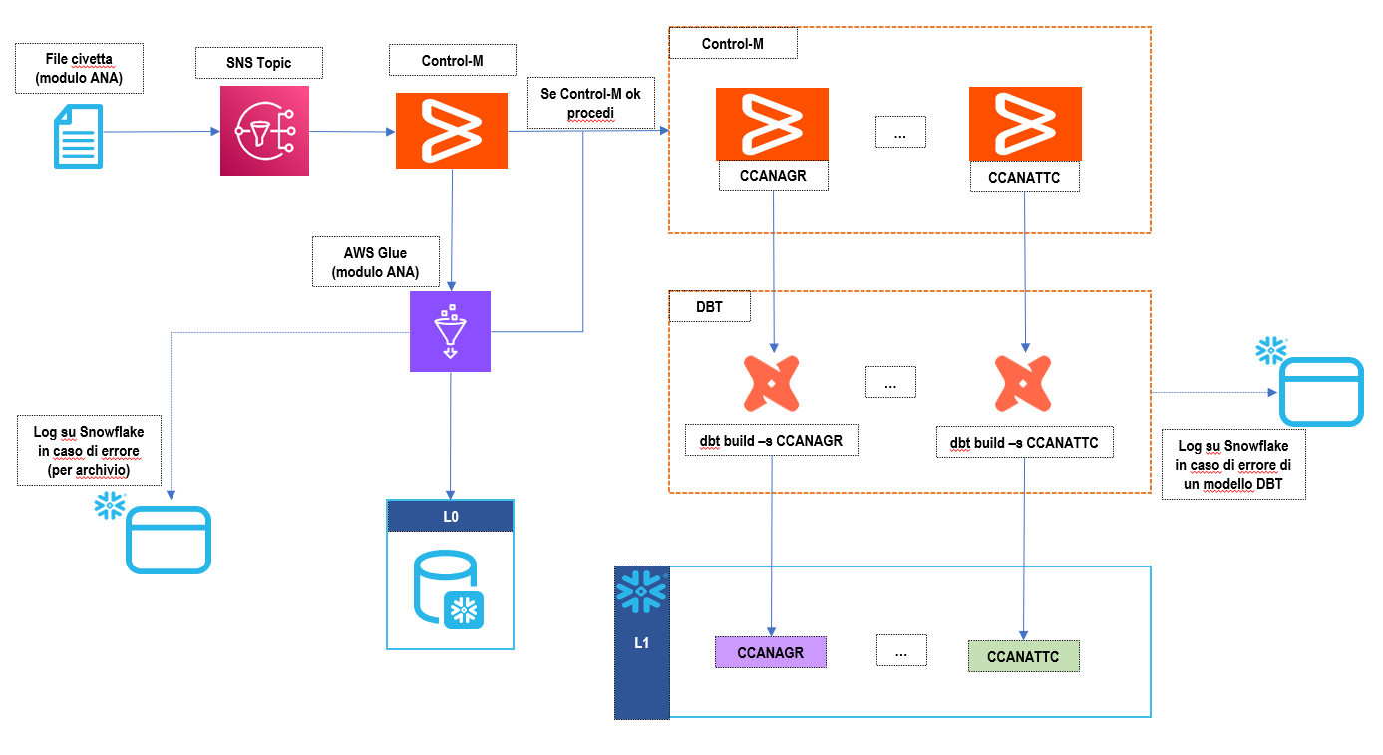
Una volta depositato il file civetta per il proprio modulo di riferimento sul bucket S3, viene generato un topic SNS che scatena l’esecuzione di una schedulazione su Control-M. Tale schedulazione esegue un job Glue che richiama una procedura Snowflake adibita al popolamento delle tabelle L0 relative al modulo in oggetto. Se uno dei check di verifica sul file sorgente restituisce un errore oppure il caricamento di un archivio su L0 non va a buon fine, vengono riportati i dettagli dell’errore in una tabella Snowflake dedicata. Il job Glue L0 ha tre esiti possibili:
- KO: l’intero modulo non è stato caricato
- OK: tutti gli archivi sono stati caricati correttamente
- OK con warning: alcuni archivi non sono stati caricati correttamente
Se il job Control-M di L0 termina in OK o OK con warning allora vengono scatenati tutti i job Control-M degli archivi L1 relativi a quel modulo. Sarà compito di DBT il controllo sul corretto caricamento dei dati in L0. L’archivio L1 sarà caricato se entrambe le tabelle di dati e di cancellazione sono state correttamente caricate in L0.
Ogni schedulazione Control-M esegue un solo modello DBT che si riferisce ad una sola tabella Snowflake, garantendo un alto grado di granularità dei processi. Saranno previste quindi tante schedulazioni quante saranno le tabelle L1 da popolare. Eventuali errori di esecuzione di un modello DBT verranno riportati in una tabella Snowflake dedicata come descritto nel capitolo dedicato.
Inizialmente tramite un’istruzione su Control-M viene eseguito il modello DBT che a sua volta esegue la procedura di caricamento di una tabella del layer L1, e questo può avvenire tramite il comando:
dbt build –s +<model_name> (es. dbt build -s +CCANALOG)
dove il + è associato all’esecuzione dei test sulle sorgenti, come dettagliato in seguito. Tale istruzione permette l’esecuzione sia del modello sia dei test associati ad esso. Inizialmente vengono effettuati dei testi sui dati della tabella L0, segnalando eventuali problemi di casting o chiave primaria. Successivamente il modello DBT effettua la lettura dei dati della tabella L0 di riferimento, applicando la tipizzazione e la storicizzazione per poi scrivere nella tabella L1.

L1: Modelli DBT e file di configurazione
DBT svolge le fasi di trasformazione ed elaborazione dei dati tra i layer L0 e L1 e garantisce scalabilità, tracciabilità e governance. Un job che applica la trasformazione dei dati si chiama modello.
Durante il passaggio fra L0 e L1 i dati vengono tipizzati e storicizzati, mantengono la medesima granularità del layer di partenza. Le tabelle del layer target utilizzano la naming convention del sistema di appartenenza del dato, ad esempio OCS. Il passaggio fra i layer L0 e L1 è 1:1, cioè per ogni tabella di L0 corrisponde una e una sola tabella di L1 che presenta gli stessi campi (al netto dei campi tecnici).
Durante la lettura dei dati di input un modello DBT applica i seguenti controlli:
- Verifica chiave primaria
- Verifica del data type
In seguito alla verifica dei controlli precedenti, i record vengono caricati sul layer L1 nelle diverse modalità di storicizzazione previste descritte nella sezione dedicata. Ogni modello necessità di tre/quattro file per essere definito nella sua interezza:
- File yml di source, contenente le informazioni sulla tabella sorgente e sui test da effettuare sui dati presenti in L0
- File yml di configurazione, contenente le specifiche del modello
- File sql contenente il codice sql del modello
- File yml snapshots (solo cluster C)
Le dipendenze e il lineage fra gli oggetti dei vari layer sono garantiti dalla funzione ref() e source(). Tali funzioni prendono come argomento il nome di un modello (tabella di L0) e costruiscono in automatico il lineage fra i modelli che li richiamano. Per questi file sono stati creati dei template per ogni layer che rispettano le linee guida per ciascun tipologia di file, sono disponibili nel progetto DBT nella cartella template.
Di seguito la lista dei file template disponibili:
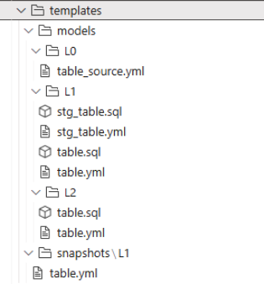

Alcune proprietà dei modelli sono riportate all’interno del file dbt_project.yml, dove sono indicate quelle di default per ogni folder. Se necessario modificare il comportamento di default di un singolo modello è necessario operare sul file yml relativo sovrascrivendone le proprietà. La priorità secondo la quale vengono lette le proprietà per ogni singolo modello è la seguente:
Macro di configurazione config() > file di proprietà yml > file dbt_project.yml
Di seguito un estratto del file dbt_project.yml:
Come indicato nel file dbt_project.yml riportato sopra, vengono impostate le seguenti configurazioni che si estendono a tutti i modelli presenti nel progetto (L1/L2/L3):
- +transient: false – specifica che le tabelle Snowflake generate non saranno transient. Di default le tabelle generate con DBT vengono create come transient, le quali hanno configurato un periodo di fail-safe a 0 giorni, per questo motivo tale configurazione è indicata come false
- + contract: enforced: true – richiede verifica del contratto da parte di DBT al momento della creazione e dell’update della tabella. Il contratto consiste nella specifica del nome, posizione e data type delle colonne. Nel caso in cui ci sia un mismatch tra il contratto definito nello yml e i dati generati dal sql, il modello andrà in fail a meno che la modifica non consista nella sola aggiunta di nuove colonne (come indicato dal valore on_schema_change).
Nel file dbt_project.yml sono anche incluse delle macro richiamate nel parametro di hook on run end per generare gli artifact su Snowflake e aggiornare le tabelle di log, maggiori dettagli sono descritti nella sezione relativa ai logs.
File yml di source
Questi file contengono le informazioni sui campi della tabella L0 sorgente e della relativa tabella contenente le cancellazioni. Inoltre per la tabella contenente i dati vengono indicati i test try_cast_table e primary_key_table, come descritto nel capitolo dedicato.

Di seguito il template di esempio:
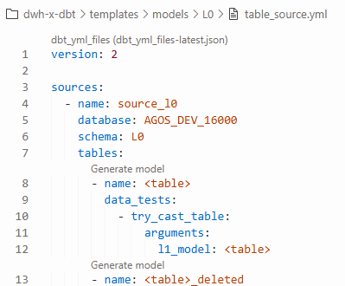

File yml del modello
Questo file contiene varie informzioni sulla DDL della tabelle e sulle sue caratteristiche di alimentazione:
- Tipo di materializzazione
- Strategia incrementale e relativa chiave
- Tipo di tabella (per L1 è sempre TABLE standard)
- Contract: primary key e data type delle colonne (queste informazioni sono utilizzate da DBT per creare la tabella alla prima esecuzione del modello)
- Post hook contenente la logica relativa alle cancellazioni
Per le tabelle di L1 il tipo è sempre TABLE standard, e le impostazioni su time travel e fail safe sono erediate dallo schema, che in questo layer è diviso per moduli (per OCS) o sorgenti. Di seguito il template di esempio:
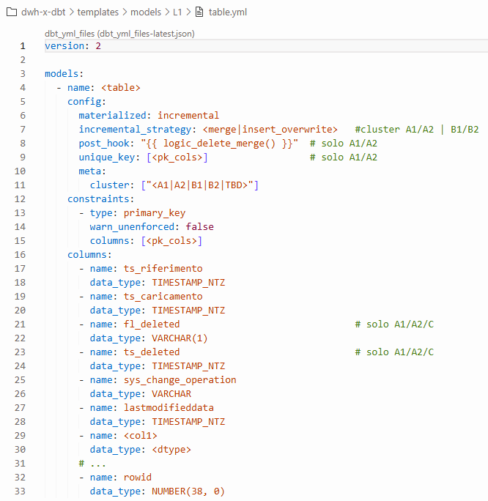

Il data type presente in questo file è valorizzato a partire dalla tabella TECH.CFG_L1_SCHEMA alimentata dai file di schema forniti dal sorgente (OCS e non-OCS), attraverso una macro di transcodifica dei data type. Questa macro mappa i data type definiti dai vari sorgenti nei data type finali implementati in Snowflake, con lo scopo di standardizzare i data type utilizzati. E’ necessario valorizzare il parametro query_tag nel file yml di configurazione con una stringa, strutturata come un file json, che contiene le seguenti informazioni:
query_tag: '{"app": "DBT","sorgente": "OCS","schema": "L1_O_ANA","modulo": "CCANAGR"}'
In questo modo è possibile monitorare in modo più dettagliato le query che girano su Snowflake eseguite da DBT.

File sql del modello
Tale file contiene la logica di trasformazione, per il layer L1 l’unica logica è la tipizzazione.

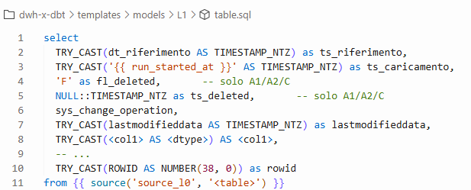

File yml snapshots
Questo file contiene le specifiche per i modelli snapshots che eseguono il tipo di storicizzazione SDC2 come descritto nella sezione dedicata. Di seguito un esempio:
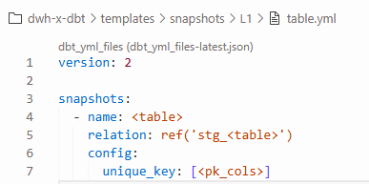

Campi tecnici:
Durante il processo di caricamento del dato nel layer L1 vengono valorizzati i seguenti campi tecnici:
- ts_riferimento: timestamp di reiferimento del file caricato
- ts_caricamento: timestamp del caricamento
- fl_deleted: flag di chiave cancellata
- ts_deleted: timestamp di cancellazione della chiave
- ts_inizio_validita: timestamp inizio validità del record*
- ts_fine_validita: timestamp fine validità del record*
- id_scd: hash interno dbt per logica scd2*
- ts_update_at: data/timestamp che dbt utilizza per la logica sdc2*
* solo per il cluster C di storicizzazione

L1: Alberatura progetto DBT

Di seguito viene riportata la proposta di alberatura per il progetto DBT di AGOS-X:
AGOSX
├── macros
│ └── macro1.sql
├── models
│ ├── L0
│ │ ├── OCS
│ │ │ ├── MODULO1
│ │ │ │ └── model1_source.yml
│ │ │ ├── MODULO2
│ │ │ │ └── model2_source.yml
│ │ └── SQLServer
│ │ └── MODULO3
│ │ └── model3_source.yml
│ ├── L1
│ │ ├── OCS
│ │ │ ├── MODULO1
│ │ │ │ └── model1.yml
│ │ │ │ └── model1.sql
│ │ │ ├── MODULO2
│ │ │ │ └── model2.yml
│ │ │ │ └── model2.sql
│ │ └── SQLServer
│ │ └── MODULO3
│ │ └── model3.yml
│ │ └── model3.sql
├── snapshots
│ ├── L1
│ │ ├── OCS
│ │ │ └── scd2_sorgente1.yml
│ │ └── SQLServer
│ │ └── scd2_sorgente2.yml
├── tests
│ ├── L1
│ │ ├── OCS
│ │ │ └── test1.sql
│ │ └── SQLServer
│ │ └── test2.sql
├── packages.yml
└── dbt_project.yml

Si fornisce ora una breve descrizione delle cartelle presenti nell’alberatura:
- Macros: cartella che contiene le funzioni riusabili come espressioni Jinja
- Models: cartella che contiene i modelli SQL, di cui ognuno contiene una trasformazione. I modelli sono suddivisi per layer e per area funzionale/sorgente.
- Snapshots: cartella che contiene i modelli che permettono la storicizzazione
- Tests: cartella che contiene test personalizzati su file .sql
Il file dbt_project.yml contiene le configurazioni principali del progetto. Il file packages.yml definisce invece le dipendenze esterne del progetto.
Si è scelto di utilizzare un progetto unico così che anche il repository di progetto sia unico, inoltre in questo modo viene garantito il lineage tra gli oggetti dei vari layer. Il primo livello di alberatura indica il layer di appartenenza del modello (L0, L1, L2, L3); il secondo livello indica la sorgente di provenienza del dato per L0 e L1, e l’area funzionale di riferimento per L2 e L3.
Di seguito la naming convention applicata ai file utilizzati in dbt:
- Configurazione: <nome_tabella>.yml
- Modello: <nome_tabella>.sql o stg_<nome_tabella>.sql (ephemeral)
- Snapshot: <nome_tabella>.sql
- Sorgente L0: <nome_tabella>_source.yml

L1: Storicizzazione
Sul layer L1 è prevista la gestione della storicizzazione dei record a parità di chiave logica. La modalità di storicizzazione da applicare a ciascun archivio è definita tramite la tabella di configurazione TECH.CFG_L1_CLUSTER_STO, che associa ogni archivio ad una certa tipologia e alla corrispondente strategia di storicizzazione.
In base a questa classificazione, gli archivi possono essere suddivisi nelle seguenti tipologie:
- Cluster A: Archivi che presentano una data fra i campi chiave (data riferimento, data inserimento...) oppure archivi che presentano una logica di popolamento sempre tramite inserimento
- Cluster B: Archivi le cui variazioni sono contenute in un altro archivio, oppure archivi che non hanno necessità di essere storicizzati
- Cluster C: Archivi che non ricadono nelle casistiche precedenti e che possono necessitare di un processo di storicizzazione
Cluster A:
Ogni invio in delta giornaliero contiene solo record da inserire nella rispettiva tabella di L1. Per questi archivi non si prevede la ricezione di record di update. Nei rari casi in cui vengono inviati degli update dovuti a delle bonifiche puntuali, allora il record subirà un update diretto. A parità di chiave sarà quindi presente su L1 solo la versione aggiornata del record. Di conseguenza la strategia di storicizzazione sarà INSERT/UPDATE e sarà implementata tramite utilizzando i modelli incrementali di DBT con strategia incrementale merge.
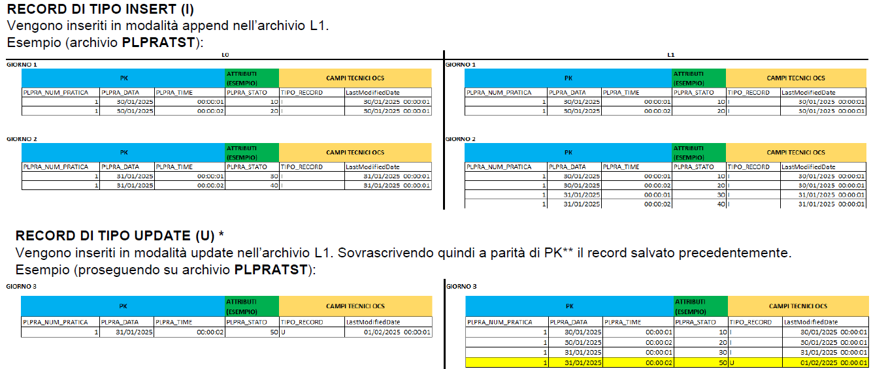
Cluster B:
Si prevede di ricevere ogni giorno la fotografia completa dell’archivio. Per questo motivo la strategia preferenziale di caricamento su L1 è in modalità FULL, in seguito ad una operazione di TRUNCATE/INSERT propedeutica ad ogni ricezione. In questo caso non è necessario prevedere un processo di storicizzazione per natura del caricamento FULL. Anche in questo caso si utilizza la materializzazione dbt con strategia icrementale insert_override.
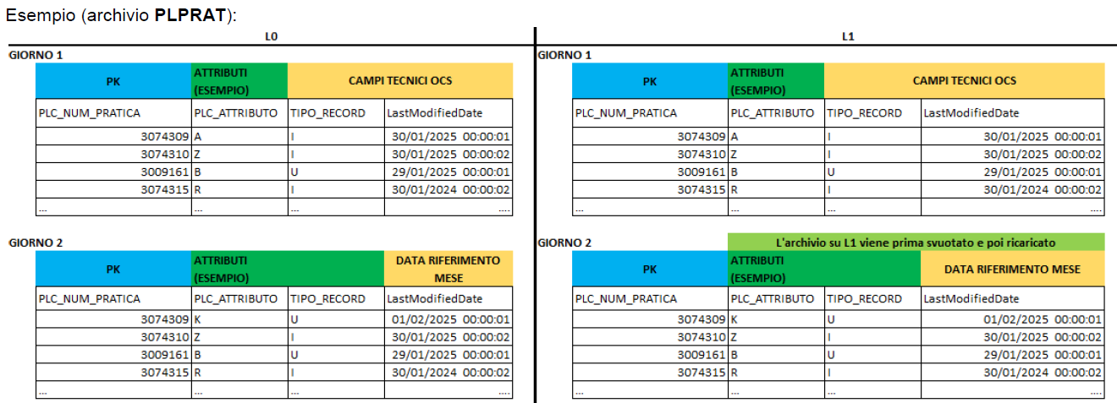
Cluster C:
Nel terzo caso occorre prevedere un processo di storicizzazione basato sulla logica SCD 2 (Slowly Changing Dimensions – type 2) che consiste nell’inserimento di un nuovo record ad ogni update della chiave andando ad invalidare logicamente i record precedenti con la medesima chiave, mediante l’introduzione dei campi tecnici TS_INIZIO VALIDITA e TS_FINE_VALIDITA. DBT gestirà quindi in modo automatico l’inserimento o l’aggiornamento dei record sulla base della chiavi logiche e del campo LastModifiedDate che contiene il timestamp di inserimento o aggiornamento del record.
Per questa casistica verranno utilizzati gli snapshots DBT con strategia timestamp. Per questo gruppo di archivi è necessario creare un modello con materializzazione ephemeral intermedio che esegua la tipizzazione. I modelli ephemeral non si materializzano nel db ma restano volatili per cui questa soluzione non genera complicazioni. Questi modelli saranno chiamati stg_<modello>.sql e avranno il relativo file stg_<model>.yml; saranno poi l’input degli snapshots.
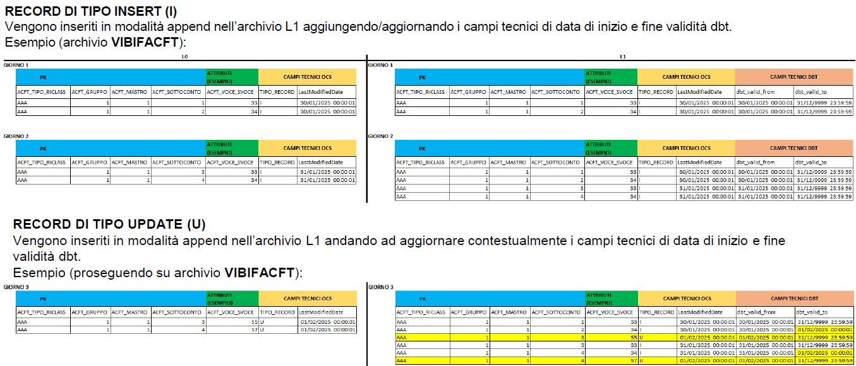
Fotografie full mensili
Per alcuni degli archivi della seconda e terza tipologia è previsto uno scarico aggiuntivo mensile in arrivo da OCS che contiene i record all’effettiva data di consolidamento di quel mese. Tali record saranno inseriti in una tabella di L1 dedicata che conterrà solo i record alla chiusura consolidata del mese di un dato archivio. In questo modo per tali archivi sarà presente una tabella giornaliera, e una seconda tabella che contiene i dati consolidati del mese. Le tabelle in questione saranno popolate in modalità APPEND per questa casistica utilizzando la materializzazione incrementale di tipo append.

L1: Gestione cancellazioni OCS
La gestione delle cancellazioni logiche dei record viene realizzata attraverso un processo che si attiva a valle del completamento del caricamento di un dato archivio in L1.
La sorgente OCS mette a disposizione un file contenente esclusivamente le chiavi fisiche (ROWID) dei record da considerare come cancellati, tali file vengono depositati all’interno del prefix del bucket S3 dedicato ai dati, come nel seguente percorso:

└── dati/
└──ccanagr_deleted_20250801102350.csv.gz
Ogni file segue formati e caratteristiche standardizzate:
- è un CSV compresso in formato gzip
- Utilizza il carattere pipe (“|”) come separatore
- Utilizza il carattere backslash come escape
- Utilizza la codifica UTF-8 senza BOM.
Il file contiene unicamente i valori delle chiavi dell’archivio ed eventuali campi tecnici.
Di seguito viene mostrato uno schema del processo di caricamento dei dati da cancellare logicamente, parallelo al processo di caricamento standard dei dati:

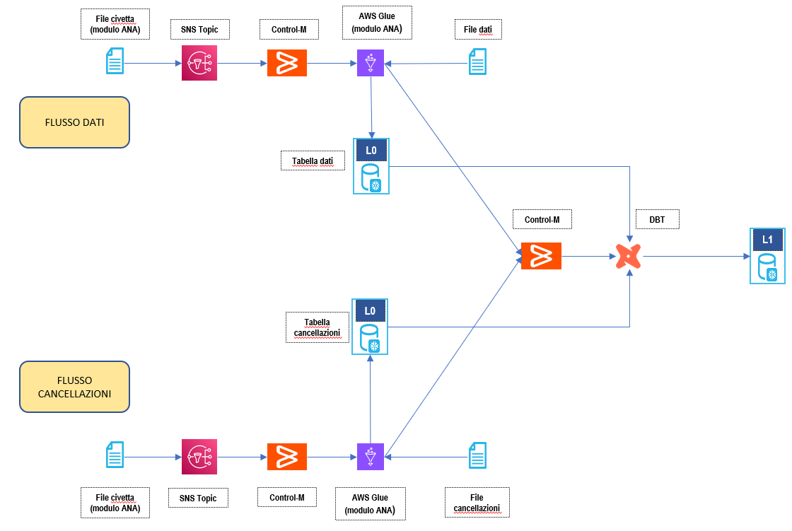
Parallelamente al processo di caricamento dati sul layer L0, anche il processo di caricamento delle cancellazioni viene innescato dallo stesso file civetta per ogni modulo. La presenza del file civetta genera un evento sul topic SNS, il quale innesca una schedulazione Control-M. Da qui viene eseguito il job Glue di caricamento, il quale inserisce i record da cancellare in apposite tabelle sul layer L0 Snowflake parallele alle tabelle che contengono i dati giornalieri. Una volta concluso il caricamento dei record, in caso di errori il file di input contenente le cancellazioni viene copiato nelll’area error_dwh. Il processo di caricamento dei dati in L1 parte solo se entrambi gli archivi dati e cancellazioni, sono terminati in ok. Control-M esegue un modello DBT che carica inizialmente i dati sulla tabella L1, applica successivamente una logica che va a leggere i dati da cancellare sulla rispettiva tabella L0 e quindi va ad applicare le cancellazioni logiche sui record L1, in modo adeguato ad ogni tipo di storicizzazione.
Il processo di cancellazione logica nelle tabelle L1 è implementato nel post-hook DBT dove, al termine del caricamento dei dati in tabella, viene richiamata una macro che esegue la logica di cancellazione. In particolare, a seconda del cluster di storicizzazione di un archivio, viene applicato il post hook logical_delete_merge per il cluster A e logical_delete_scd2() per il cluster C. La cancellazione logica in tabella avviene valorizzando il flag FL_DELETED = Y per tutti i record che presentano la chiave da cancellare, congiuntamente viene anche valorizzato il campo TS_DELETED con la data di cancellazione della chiave.
La propagazione degli effetti della cancellazione si potrà estendere anche ai layer successivi: in L2 e L3, ove i dati vengono derivati da L1, le trasformazioni dovranno escludere sistematicamente i record aventi FL_DELETED = 'Y', garantendo che nessun record marcato come cancellato sia nuovamente reintrodotto in dataset di business, metriche o aggregazioni.
Di seguito è riportato il lineage DBT per l’alimentazione L1:
Cluster (A e B)
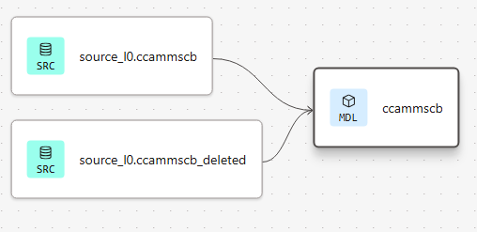
Cluster C
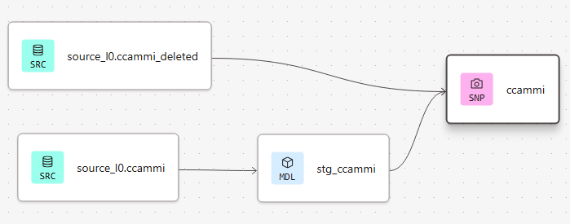

L1: Controlli data quality
I controlli di data quality sono implementati tramite DBT e si basano sulle tipologie di test messe a disposizione dal framework, integrate, ove necessario, con test customizzati.
I controlli applicati per il caricamento in L1 sono i seguenti:
- Primary key: verifica unicità e nullability della chiave primaria;
- Verifica del data type: verifica che una colonna rispetti il formato dati atteso.
Nel seguente file è descritto il processo di esecuzione dei test DBT: L1_TRY_CAST_Flow.pdf
Questi controlli sono applicati attraverso due test generici custom:
- primary_key_table: verifica che i dati presenti in L0 siano univoci, rispetto alla chiave primaria dichiarata
- try_cast_table: verifica che I data type presenti in L0 siano conformi a quelli dichiarati
Questi test vengono indicati nel file yml source e vengono eseguiti prima del caricamento del dato in L1. Il livello di severity attribuito al test (warn o fail, che implica il non caricamento in L1) può essere settato globalmente o per il singolo archivio. Attualmente è impostato a warn per il test try_cast_table, ed a fail per il test primary_key_table.
Il test relativo alla primary key ha lo scopo di evitare dei caricamenti di duplicati in L1. L’aggiunta di questo test è necessaria in quanto la materializzazione merge (utilizzata dagli archivi del cluster A1/A2 e dagli snapshot cluster C) non verifica sempre tale condizione.
Il test relativo ai data type consiste nell’uso della funzione TRY_CAST in modalità dry run, generando un warning se almeno un record non supera il test. Successivamente al test, nell’esecuzione effettiva del modello L1 attraverso la funzione TRY_CAST i campi che hanno generato un errore nella fase precedente vengono settati a NULL.
Per entrambi i test esiste la possibilità di salvare i record problematici in tabelle Snowflake dedicate tramite l’opzione store failures DBT per una consultazione di dettaglio, una struttura per ogni archivio, nello schema DBT_STORE_FAILURES. Viene infine messa a disposizione la tabella LOGS.TEST_LOG_RECORDS di sintesi storicizzata che raccoglie le informazioni centralizzate sui record problematici di tutti gli archivi. La tabella viene popolata al termine di ciascuna esecuzione dalla macro pop_test_log_records, che aggrega i risultati delle tabelle generate in DBT_STORE_FAILURES, ed elimina queste tabelle dopo l’aggregazione.

L1: Generazione dei modelli DBT
Per la generazione dei modelli L1 in DBT vengono eseguite in maniera estemporanea quattro macro per ogni archivio: generate_yaml, generate_model, generate_snapshot, generate_source. Le macro leggono dai metadati della tabella di configurazione TECH.CFG_L1_SCHEMA e dalla tabella TECH.CFG_L1_CLUSTER_STO contenente il cluster di storicizzazione e generano:
- generate_yaml: genera un file di configurazione <nome_tabella>.yml che include la definizione delle colonne, dei tipi dati, degli eventuali constraints, e della materializzazione della corrispondente tabella L1
- generate_model: genera un file di modello <nome_tabella>.sql che definisce la lettura dalla corrispondente tabella L0 e il casting delle colonne. Nel caso di snapshot, definisce il relativo modello di staging stg_<nome_tabella>.sql
- generate_snapshot: genera un file di configurazione snapshot <nome_tabella>.yml che legge dalla rispettiva tabella di staging
- generate_source: genera un file di source <nome_tabella>_source.yml che specifica la tabella L0 e i test di nullability, casting e unicità della chiave da effettuare sulle colonne della tabella L0 prima del caricamento in L1
Viene inoltre definita una macro per la transcodifica dtype. Gli script potranno quindi essere usati nel caso dell’aggiunta di un nuovo archivio ocs o non ocs, e nel caso di una evolutiva di un archivio ocs e non ocs. Nel dettaglio...
Le macro vengono eseguite dallo script Generate_models.ps1, lanciato da PowerShell. Il comando accetta una lista di modelli e genera, per ciascun modello, i file yml (schema), il modello sql e la definizione della source. I file sarano generati nella cartella corrispondente, in base all’alberatura indicata sopra. Nel caso in cui un file con lo stesso nome sia presente nella cartella, lo script ritorna un errore esplicativo (è possibile sovrascrivere il file presente passando opzione -Force all’esecuzione).
Esempio di esecuzione (PowerShell):
.\Generate_models.ps1 -Models "ATIFFGCR","CCBANCHE"

output:
- AGOSX\models\L1\OCS\ATIFFGCR.yml
- AGOSX\models\L1\OCS\CCBANCHE.yml
- AGOSX\models\L1\OCS\ATIFFGCR.sql
- AGOSX\models\L1\OCS\CCBANCHE.sql
- AGOSX\models\L0\OCS\ATIFFGCR_source.yml
- AGOSX\models\L0\OCS\CCBANCHE_source.yml
I file generati sono poi versionati all’interno del progetto DBT, garantendo tracciabilità e coerenza.

L1: Raccolta dei log

Obsoleto, da aggiornare sulla base della discussione con Snowflake (questione concorrenza)
I log delle esecuzioni di modelli e test DBT vengono raccolti e consultati tramite l’utilizzo del pacchetto DBT Artifacts. Questo pacchetto costruisce un insieme di tabelle e modelli in base ai file che contengono i metadati di progetto. Una volta installato, la raccolta dei metadati può avvenire attraverso un’apposita configurazione nel file dbt_project.yml:
on-run-end:
- "{{ dbt_artifacts.upload_results(results) }}"
- "{{ pop_test_log_records(results) }}"
In questo modo ad ogni esecuzione le informazioni contenute negli artifacts (manifest.json e run results.json) vengono salvate su Snowflake in tabelle strutturate. Le principali tabelle utilizzate sono:
- MODELS
- TESTS
- SNAPSHOTS
- MODEL_EXECUTIONS
- TEST_EXECUTIONS
- SNAPSHOT_EXECUTIONS
Le prime tre tabelle contengono il metadato dell’oggetto DBT (nome, schema, alias, dipendenze per rispettivamente modelli, test e snapshots), le seconde contengono invece l’esito delle esecuzioni (status, durata, query_id, errori per modelli, test e snapshots).
Il collegamento tra queste due dimensioni avviene tramite command_invocation_id, run_started_at e node_id, che identificano in modo univoco ogni esecuzione.
Su questa base sono state costruite tre viste di consultazione per il layer L1 nello schema LOGS:
- V_L1_DBT_RUN_MODELS: fornisce una visione completa dei modelli L1 eseguiti e degli eventuali snapshot associati agli archivi. Per ciascun archivio è possibile consultare lo stato di esecuzione, i tempi di elaborazione, il query_id Snowflake, la tipologia di oggetto e il cluster di appartenenza. Il cluster rappresenta la tipologia di storicizzazione applicata all’archivio e consente di classificare gli oggetti L1 secondo la logica di gestione del dato adottata.
- V_L1_TEST: fornisce un registro aggiornato dello stato più recente dei test DBT per ogni tabella. Espone per ogni tabella il tipo di test, se esso è passato o fallito, quante righe hanno violato il vincolo, il messaggio di errore, il query_id Snowflake per risalire alla query esatta e i tempi di esecuzione
- V_L1_TEST_RESULTS: fornisce una finalità prevalentemente funzionale ed è pensata come strumento di supporto per l’orchestrazione del layer L2. Il suo obiettivo è fornire, per ciascun archivio L1, una visione consolidata che associa l'esito dell'ultimo run del modello con i risultati dei test DBT eseguiti nel medesimo contesto. Per ogni archivio espone il modulo di appartenenza, lo stato di esecuzione del modello, lo stato complessivo dei test e — in caso di fallimenti — il numero di righe che hanno violato i vincoli e la relativa percentuale sul totale delle righe testate. Quest'ultima metrica consente di contestualizzare la gravità del fallimento, distinguendo anomalie trascurabili da situazioni che richiedono intervento.

L1: Gestione eccezioni
Parsing campi con copy COBOL
Questo capitolo descrive la soluzione implementata per il parsing dinamico dei record COBOL all'interno del flusso dati tramite una macro DBT metadata-driven. La soluzione consente di interpretare il contenuto di colonne flat descritte da COPYBOOK, applicando automaticamente il tracciato corretto in base al tipo di record.
Il contenuto della colonna flat è strutturato secondo una COPYBOOK specifica, che varia in base al valore della tabella sorgente. Ogni COPYBOOK definisce un tracciato distinto da cui si ricava la condizione di filtro, la posizione di inizio, lunghezza e tipo di dato per applicare il parsing di ciascun campo. La condizione di filtro (discriminator_condition) specifica qual è la logica da applicare alla tabella sorgente per discriminare le procedure ed applicare il mapping corretto.
La tabella di output è composta dall'unione di tutti i campi delle sezioni DATI di ciascuna COPYBOOK associata alla sorgente. In presenza di più COPYBOOK, la struttura finale include le colonne di tutte le COPYBOOK coinvolte. Poiché un singolo record può appartenere a una sola COPYBOOK alla volta, le colonne relative alle altre COPYBOOK vengono valorizzate a NULL. Questo approccio garantisce l'integrità strutturale della tabella di output, con uno schema fisso e prevedibile, e la corretta interpretazione di ogni record, senza ambiguità sul tracciato applicato.
La macro DBT cobol_parse_columns gestisce in modo completamente dinamico il parsing dei record COBOL. Essa svolge i seguenti compiti:
- Parsare dinamicamente il contenuto della colonna flat
- Selezionare e applicare il tracciato corretto in base al valore della tabella sorgente
- Restituire tutte le colonne di tutte le COPYBOOK definite per il tipo anagrafica specificato
- Valorizzare a NULL le colonne non pertinenti al tipo record del singolo record processato
Questa tabella contiene, per ciascuna tabella sorgente L1 e per ciascuna COPYBOOK ad essa associata, la definizione completa di ogni campo: nome, posizione di inizio, lunghezza, tipo di dato SQL, condizione di filtro, nome della colonna contenuto e nome della colonna discriminatore. La macro legge questa tabella a runtime e genera automaticamente le espressioni SQL necessarie al parsing (SUBSTR, CAST, ecc.).
Il vantaggio principale di questo approccio è che l'aggiunta di nuovi tipi di anagrafica o la modifica dei tracciati richiede esclusivamente un aggiornamento della tabella di mapping, senza alcuna modifica al codice DBT. La macro è definita con la seguente firma:
cobol_parse_columns( source_table )
Di seguito la descrizione dei parametri accettati:

Parametro | Esempio | Descrizione
source_table | 'SCHEMA.NOME_TABELLA' | Nome (qualificato con schema) della tabella sorgente L1. Utilizzato come chiave di lookup sulla tabella di mapping per recuperare automaticamente colonna contenuto, colonna discriminatore, COPYBOOK e tracciati associati per applicare il parsing.

Per utilizzare la macro è necessario creare un modello DBT ad hoc e poi richiamarla nella clausola SELECT :
SELECT
{{ cobol_parse_columns('<source_table>') }}
FROM {{ ref('<nome_sorgente>', '<nome_modello_sorgente>') }}

Nota: La soluzione è stata implementata seguendo le pratiche comuni di materializzazione utilizzate in dbt. E’ necessario compilare i relativi file .yml o .sql sulla base della materializzazione scelta. Per il file di configurazione yml è possibile omettere la definizione delle colonne, a condizione che il contratto del modello venga impostato su False. Per fare cio bisogna estendere il codice sopra indicato aggiungendo nella prima riga del modello sql l’istruzione :
{{ config( contract = {"enforced": false} ) }}

SELECT
{{ cobol_parse_columns('<source_table>') }}
FROM {{ ref('<nome_sorgente>', '<nome_modello_sorgente>') }}

La macro si occupa di espandere automaticamente le espressioni SQL per ogni campo definito nel mapping, producendo una query completa e corretta per il tipo anagrafica specificato.
Per ciascun campo definito nel mapping, la macro costruisce dinamicamente un'espressione CASE WHEN che garantisce la valorizzazione corretta o la messa a NULL in base al tipo record. Il pattern generale generato per ogni campo è il seguente:
CASE
WHEN <discriminator_condition> = '<valore_copybook>' THEN
CAST(SUBSTR(<content_column>, <start>, <length>) AS <tipo>)
ELSE NULL
END AS <nome_campo>

Dove:
- <discriminator_column> è la colonna che identifica la condizione di filtro (es. il tipo record)
- <valore_copybook> è il valore atteso per attivare la COPYBOOK corrispondente
- <start> e <length> sono l'offset e la lunghezza del campo nel record flat, letti dalla tabella di mapping
- <tipo> è il tipo SQL con cui effettuare il CAST, anch'esso definito nel mapping
- <nome_campo> è il nome della colonna di output, derivato dalla definizione COPYBOOK

Per ogni record, solo le colonne appartenenti alla COPYBOOK corrispondente al valore del discriminatore saranno valorizzate, mentre tutte le altre saranno NULL.
La tabella COBOL_COPYBOOK_MAPPING deve essere correttamente popolata prima dell'esecuzione di qualsiasi model DBT che utilizzi la macro. L'aggiunta di un nuovo tipo anagrafica richiede esclusivamente l'inserimento dei relativi record nel mapping, senza modifiche al codice della macro o dei model esistenti. La soluzione supporta un numero arbitrario di COPYBOOK per sorgente: ogni COPYBOOK aggiuntiva produce nuove colonne nel rispettivo pattern CASE WHEN. I campi non valorizzati per un dato record sono sempre restituiti come NULL, garantendo la compatibilità e la stabilità dello schema della tabella di output.

Struttura tabella di mapping campi COBOL

Colonna | Descrizione | Esempio / Note
SOURCE_TABLE | Nome della tabella sorgente Snowflake da analizzare e parsare. Identifica la tabella da cui vengono estratti i dati grezzi COBOL. Usato come chiave di filtro per selezionare le righe di mapping applicabili ad uno specifico processo ETL. | CCANAINAG
COPYBOOK_NAME | Nome del copybook COBOL (file .cpy o .cob) che contiene la definizione del record. Il copybook è la struttura dati COBOL equivalente a uno schema di tabella. Un singolo copybook può contenere più record e livelli gerarchici. | PTANAIN
RECORD_NAME | Percorso gerarchico completo del record nel copybook COBOL, espresso come path di livelli separati da punto. Permette di identificare univocamente la posizione del campo nella struttura ad albero del copybook. Essenziale per la navigazione nella gerarchia COBOL. | PAG-DATI
TYPE_ANAGRAP | Tipo anagrafica specifico all'interno del copybook. Può differire da TIPO_ANA se un singolo copybook gestisce più tipologie anagrafiche. Utilizzato per disambiguare i record quando il copybook è condiviso tra più processi. | AG
TYPE_RECORD | Tipo di record all'interno del copybook COBOL. Alcune strutture COBOL distinguono tra record di testata, dettaglio, e coda con codici diversi. Usato per selezionare il blocco struttura corretto durante il parsing. | CQ / CO
FIELD_NAME | Nome del campo così come definito nel copybook COBOL (naming convention COBOL: maiuscolo, separatori trattino). È il nome tecnico del campo nel sorgente. Può contenere prefissi qualificatori gerarchici tipici del COBOL (es. QRV-NOME-COGNOME). | PAG-LIQUIDATORE
LEVEL | Livello gerarchico del campo nella struttura COBOL (01-49, 66, 77, 88). I livelli pari (01, 02...) definiscono la gerarchia: 01 = record radice, 02-49 = campi/gruppi annidati. Livelli dispari non sono usati convenzionalmente. Determina se il campo è un campo atomico o un gruppo. | 01 (Record root)  03 (Gruppo)  05 (Sotto-gruppo)  10 (Campo foglia)  49 (Campo foglia max)
PIC_CLAUSE | Clausola PIC (PICTURE) che definisce il tipo e la dimensione del campo COBOL. È l'equivalente del tipo dati SQL nel mondo COBOL. Determina: il tipo (X=alfanumerico, 9=numerico, A=alfabetico), la lunghezza, i decimali (V=virgola virtuale) e il segno (S=con segno). | X(10) (alfanum 10 car)  9(5) (intero 5 cifre)  9(7)V99 (num 7+2 dec)  S9(9)V99 (num con segno)  X(8) (data YYYYMMDD)
USAGE_CLAUSE | Clausola USAGE che specifica la rappresentazione binaria interna del campo. Influenza il parsing binario durante l'estrazione. DISPLAY = ASCII/EBCDIC testo; COMP = binario puro (2/4 byte); COMP-3 = Packed Decimal (BCD); COMP-1/COMP-2 = floating point. NULL = implicito DISPLAY. | DISPLAY (ASCII/EBCDIC)  COMP (binary int)  COMP-3 (packed BCD)  COMP-1 (float 32bit)  COMP-2 (float 64bit)  (NULL) (default DISPLAY)
FILTER_CONDITION | Condizione logica (in sintassi SQL o descrittiva) usata per filtrare le righe della stored procedure sorgente e il COBOL correlato. Permette di isolare i rami di codice COBOL applicabili ad una specifica anagrafica o tipo di record. | TIPO_ANA = ''AG'' AND RECORD_TYPE = ''CQ''
START_POSITION | Posizione iniziale del campo nel record a lunghezza fissa (1-based). Fondamentale per il parsing di file flat COBOL dove i campi sono estratti tramite SUBSTRING(record, START_POSITION, FIELD_LENGTH). Deve essere calcolata considerando tutti i campi precedenti inclusi quelli FILLER. | 1 (primo byte)  11 (byte 11)
FIELD_LENGTH | Lunghezza del campo nel record COBOL. Per campi COMP-3 (Packed Decimal) la lunghezza in byte è CEIL((n_cifre + 1) / 2). Per campi COMP la lunghezza dipende dalle cifre: ≤4 → 2 byte, ≤9 → 4 byte, ≤18 → 8 byte. Per campi DISPLAY corrisponde alla lunghezza della PIC clause. | 10 → X(10)  5 → 9(5)  DISPLAY 3 → 9(5)  COMP-3 4 → 9(9)  COMP 1 → X(1) flag
DECIMAL_SCALE | Numero di cifre decimali implicite del campo numerico COBOL. Deriva dalla clausola V nella PIC (es. 9(7)V99 → DECIMAL_SCALE = 2). Il valore decimale reale si ottiene dividendo il valore intero letto per 10^DECIMAL_SCALE. NULL o 0 = campo intero senza decimali. | 0 → intero (9(5))  2 → 9(7)V99  4 → 9(9)V9999  NULL → alfanum (no dec)
SIGN | Indica la presenza e la posizione del segno nei campi numerici con segno (S nella PIC). LEADING = segno nel primo byte; TRAILING = segno nell'ultimo byte; NULL = campo senza segno. Rilevante per la conversione EBCDIC: il segno è codificato nel nibble alto/basso del primo/ultimo byte. | LEADING (segno in testa) TRAILING (segno in coda)  NULL (unsigned)  SEP (byte separato)
SF_COLUMN_NAME | Nome della colonna target nella tabella Snowflake di destinazione. Segue le convenzioni di naming Snowflake. Rappresenta il mapping semantico dal nome tecnico COBOL al nome business Snowflake. | AIAGPFIL
SF_DATA_TYPE | Tipo dati Snowflake della colonna target dopo la trasformazione dal formato COBOL. Deve essere coerente con la PIC_CLAUSE e DECIMAL_SCALE sorgente. VARCHAR per alfanumerici, NUMBER(p,s) per numerici con scala, DATE/TIMESTAMP per date, BOOLEAN per flag 0/1. | VARCHAR(10)  NUMBER(7,2)  DATE  TIMESTAMP_NTZ  BOOLEAN  NUMBER(9,0)
CREATED_AT | Timestamp di inserimento della riga nella tabella di mapping. Generato automaticamente da DEFAULT CURRENT_TIMESTAMP(). Non null — valorizzato al momento dell'INSERT senza necessità di valorizzazione esplicita. Utile per tracciare la storia delle versioni del mapping e per debugging. | 2024-01-15 10:30:00 2024-03-22 14:45:23 (auto-generato)

Gestione campi COBOL overpunch
La codifica overpunch è definita dallo standard COBOL per i campi numerici dichiarati come PIC S9(n) con clausola SIGN TRAILING. Nei file estratti da sistemi legacy i campi numerici firmati arrivano ancora oggi in questo formato, rendendo necessaria una fase di decodifica prima di poter lavorare sui dati in ambienti moderni come Snowflake.
La decodifica è gestita dalla funzione decode_overpunch(val STRING, scale FLOAT) → FLOAT che converte una stringa in formato overpunch COBOL in un valore numerico con segno. La codifica overpunch rappresenta il segno e l'ultima cifra di un numero mediante un singolo carattere, tecnica comune nei file legacy mainframe a lunghezza fissa. L’invocazione di tale funzione è integrata nella logica della macro cobol_parse_columns.
Parametri
val (STRING) — La stringa overpunch da decodificare. Se è NULL, vuota o composta solo da spazi, la funzione restituisce NULL senza errore.
scale (FLOAT) — Il numero di cifre decimali implicite nel valore. La funzione divide il numero grezzo per 10^scale: con scale=2, la stringa "1234A" produce 12.341 anziché 12341.

